Министерство науки и высшего образования Российской Федерации
Пензенский государственный университет
Кафедра «Вычислительная техника»
ОТЧЕТ
по лабораторной работе №1
по курсу «Логика и основы алгоритмизации в инженерных задачах»
на тему «Простые структуры данных»
Пенза 2026
Выполнил:
студент группы 25ВВВ2
Чураева А.А.
Доблер Б.С.

Приняли:
к.т.н., доцент Юрова О.В.
к.т.н., доцент Деев М.В.

Название
Простые структуры данных

Задание 1.
Написать программу, вычисляющую разницу между максимальным и минимальным элементами массива.
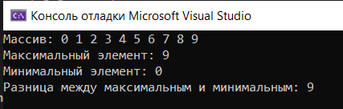
Для реализации программы, вычисляющей максимальное и минимальное значение в массиве, используем:
int a[10] — массив
while (i < n) — цикл для перебора элементов массива
if (a[i] > max) — поиск максимума
if (a[i] < min) — поиск минимума

Задание 2.
Написать программу, реализующую инициализацию массива случайными числами.
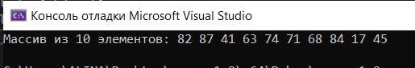
Для реализации программы, создающей массив из случайных значений, используем функции:
srand() — задаёт начальное значение генератора
time() — получает текущее время
rand() — генерирует случайное число
printf() — вывод.

Задание 3.
Написать программу, реализующую создание массива произвольного размера, вводимого с клавиатуры.
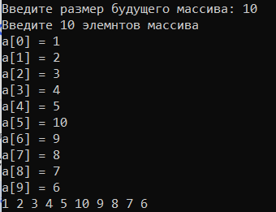

Для реализации программы, создающей массив произвольного размера, вводимого с клавиатуры, используем функции:
malloc() — выделение динамической памяти
free() — освобождение памяти
scanf_s() — безопасный ввод
printf() — вывод.

Задание 4.
Написать программу, вычисляющую сумму значений в каждом столбце двумерного массива.
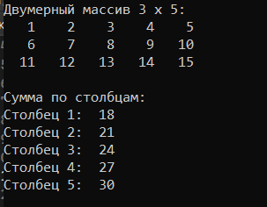

Задание 5.
Написать программу, осуществляющую поиск среди структур student структуру с заданными параметрами (фамилия, имя и т.д)
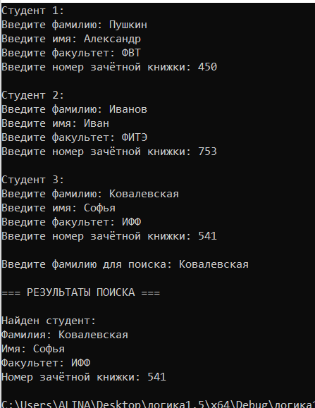
Для реализации программы, создающей массив произвольного размера, вводимого с клавиатуры, используем функции:
scanf() — ввод данных
printf() — вывод данных
strcmp() — сравнение строк.

Выводы
В ходе лабораторной работы мы вспомнили простые структуры данных на языке Си и выполнили их реализацию.

